Elicoptere si autogiruri
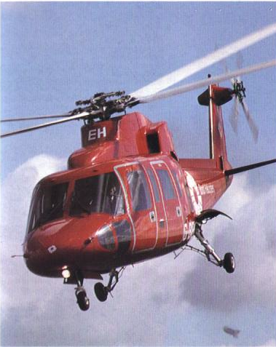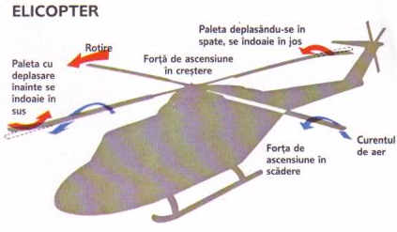
La acest elicopter inaintarea mareste
- Modelul Sikorsky S-76A; viteza curentilor de aer langa paleta din
rotorul se inclina pentru o dreapta, iar pe stanga miscarea in spate o
deplasare spre dreapta. scade. Paletele se indoaie in sus si in jos
pentru a egaliza forta de ascensiune pe
cele doua parti.

Pentru a putea ramane in aer, avioanele clasice trebuie sa aiba neaparat o miscare de inaintare. Cand aripile inainteaza in aer, se genereaza o forta ascensionala aerodinamica care egaleaza forta gravitationala. Elicopterul poate ramane in aer fara miscare de inaintare, deoarece forta ascensionala se genereaza prin rotatia aripilor. Aceasta forta, ca si la avioanele cu aripi fixe, este determinate de rezistenta aerului din jurul aripii.
Aripile subtiri ale elicopterului se numesc palete. Ansamblul de palete – rotorul – este actionat de un motor. La autogir, rotorul nu este actionat de motor; aceasta masina zburatoare este propulsata de o elice, iar curentul de aer generat de aceasta elice invarte rotorul, ca si vantul paletele morii de vant.
Cand elicopterul pluteste, forta ascensionala generate de rotor este egala cu greutatea elicopterului. Pentru a ridica elicopterul la o inaltime mai mare trebuie marit unghiul de pozitie al paletelor. Pilotul elicopterului poate mari simultan unghiul de pozitie a tuturor paletelor cu ajutorul parghiei de comanda. Daca elicopterul trebuie sa coboare, se poate micsora forta ascensionala prin micsorarea unghiului de pozitie.

Dirijarea
Pentru miscarea de deplasare rotorul se inclina un pic in fata, mentinand astfel aparatul in aer si imprimindu-i si o miscare de inaintare. Pentru inclinarea rotorului se mareste unghiul de pozitie a paletelor aflate in spatele elicopterului si se micsoreaza unghiul celor din fata. Forta de ascensiune in spate este mai mare decat in fata si astfel rotorul se inclina.
Rotorul se poate inclina si in alte directii, si astfel elicopterul se poate misca in fata, in spate si in cele doua directii laterare. Astfel, pentru a se deplasa spre dreapta, trebuie marita forta de ascensiune in partea stanga, adica rotorul trebuie inclinat spre dreapta, cu ajutorul manetei regulatorului ciclic al unghiului de pozitie.

In jurul anului 1500 Leonardo da Vinci a schitat proiectul unui elicopter actiont manual. Mai tarziu alti inventatori au executat diverse prototipuri actionate de motoare care se si ridicau in aer, dar elicopterele utilizabile au aparut doar la sfarsitul anilor 1930.
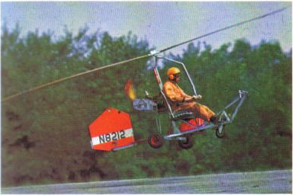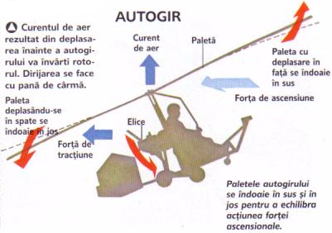

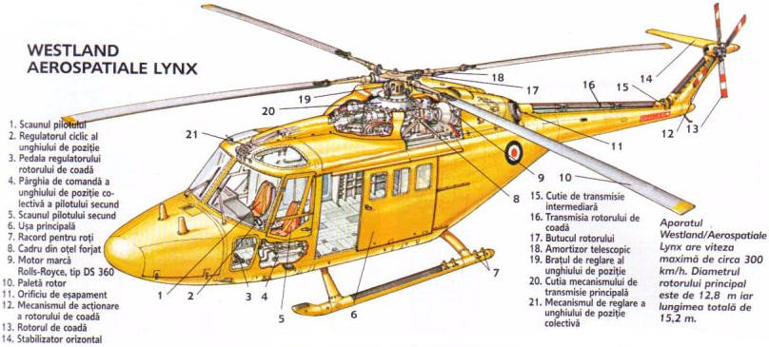

Daca elicopterul porneste inainte din pozitie de plutire, are tendinta de a se inclina lateral, datorita faptului ca fata de curentul de aer care trece pe langa aparat, paletele care se misca inainte au o viteza mai mare decat cele care se misca in spate si astfel forta de ascensiune va fi mai mare in una dintre parti. Pentru a elimina acest inconvenient, paletele sunt fixate de corpul rotorului printr-o articulatie mobile tip balama sau sunt proiectate din materiale flexibile, si astfel prin miscarea lor inainte se indoaie putin in sus. Aceasta incovoiere scade intr-o anumita masura forta ascensionala si o micsoreaza datorita diferentei de viteza a paletelor fata de aer. Astfel se elimina inclinarea laterala nedorita a elicopterului.

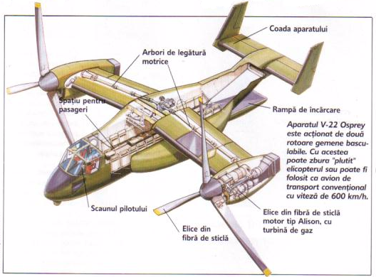

Stabilitatea
Elicopterul dotat cu un singur rotor, in timpul ,,plutirii” se invarte si el incetisor in conformitate cu a treia lege de miscare a lui Newton, dupa care fiecare forta genereaza o forta de reactie egala ca marime dar de sens contrar cu forta de actiune. Astfel, forta cu care motorul elicopterului invarte rotorul, si rotorul la randul sau actioneaza asupra elicopterului, cu aceeasi forta dar de sens contrar. Deoarece elicopterul are o masa destul de mare, se va invarti in sens opus rotatiei rotorului cu o viteza destul de mica, si pentru a evita acest inconvenient, trebuie echilibrata aceasta actiune – moment de rasucire – cu o forta de sens contrar.
Unele elicoptere au doua rotoare principale care se rotesc in sens opus. Ambele genereaza forta de ascensiune, dar fortele ce tind sa invarta elicopterul se echilibreaza.
Cele mai multe elicoptere au insa un rotor principal si un rotor mai mic cu palete verticale: rotorul de coada, egalizatorul momentului de rasucire. Acesta produce o forta orizontala in coada elicopterului, care echilibreaza momentul de rasucire generat de turbina principala si astfel elicopterul nu se mai invarte in stare de plutire.
Cu schimbarea fortei generate de rotorul de coada se poate dirija elicopterul – schimbarea fortei realizandu-se prin schimbarea unghiului de pozitie a paletelor verticale. Daca se mareste unghiul de pozitie a rotorului de coada, atunci se mareste forta orizontala si elicopterul se va invarti in directia sensului de rotatie a rotorului.
Daca se defecteaza motorul elicopterului, se va micsora turatia rotorului principal si acesta nu va mai genera forta de ascensiune necesara, dar elicopterul in asemenea situatie poate ajunge pe pamant in siguranta cu metoda denumita auto-rotatie. Pilotul, cu ajutorul manetei regulatorului ciclic al unghiului de pozitie, confera paletelor o pozitie in care muchiile de intrare vor fi dirijate in jos. Cand elicopterul coboara, curentul de aer de ascensiune mentine rotatia rotorului in sensul corect. Cand aparatul se apropie de sol, pilotul ridica unghiul de pozitie a paletelor, asigurand astfel o forta de ascensiune suficient de mare pentru a reduce viteza de impact cu solul.

